

Semana 4
Modelamiento de Bases de Datos

Formato de respuesta
Nombre estudiante: Cristian Faúndez Cruz | Camila Sepúlveda Marcos
Asignatura: Modelamiento de Base de Datos | Carrera: Analista Programador Computacional
Profesor: Sebastián Basaez | Fecha: 07 de septiembre del 2026

Modelo Entidad-Relación (MER)

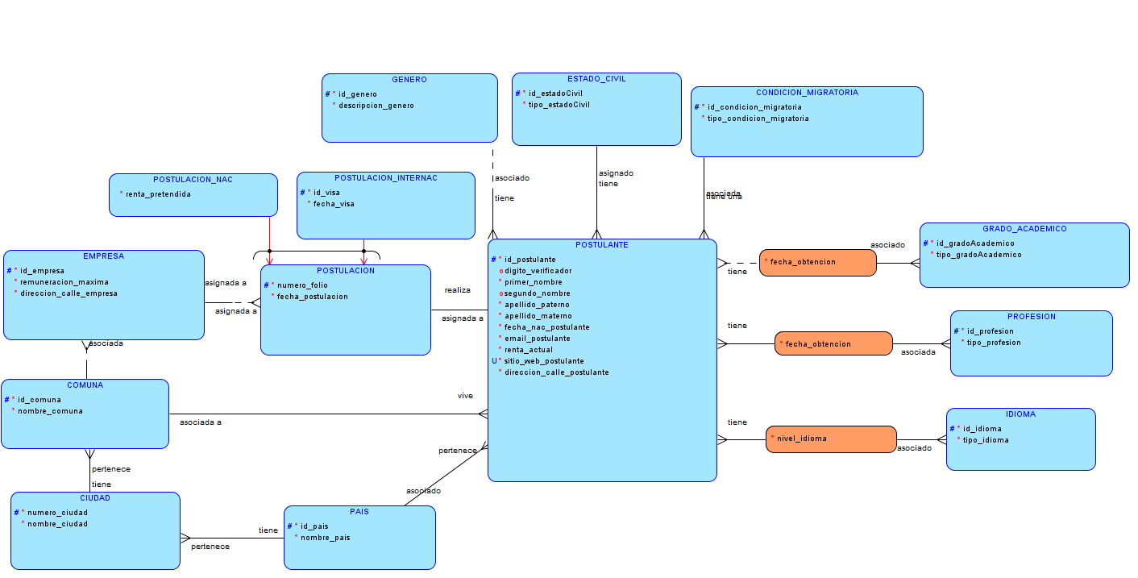
Modelo en notación de Bachman o Ingeniería de la Información:
